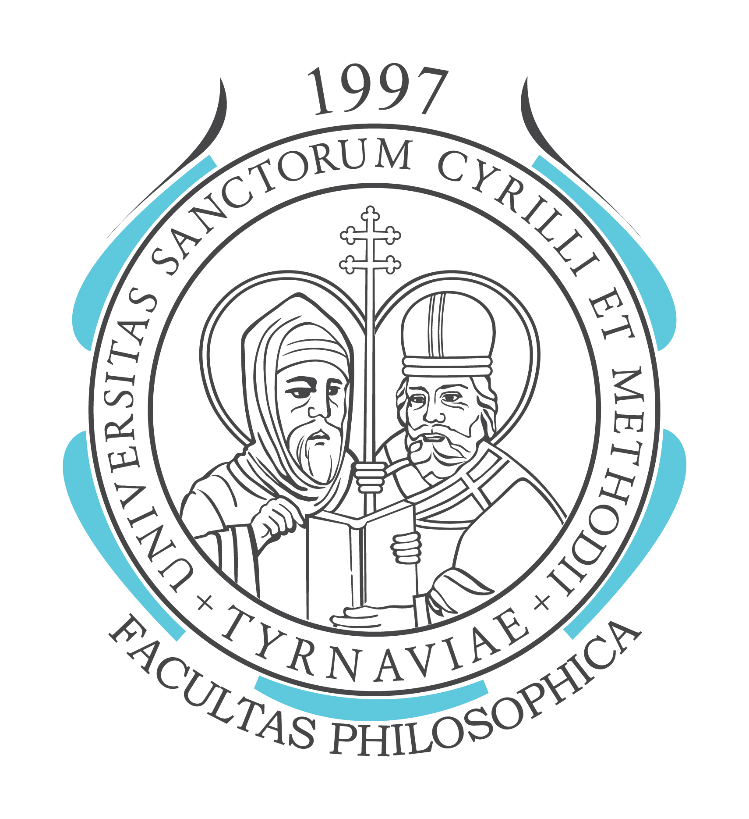
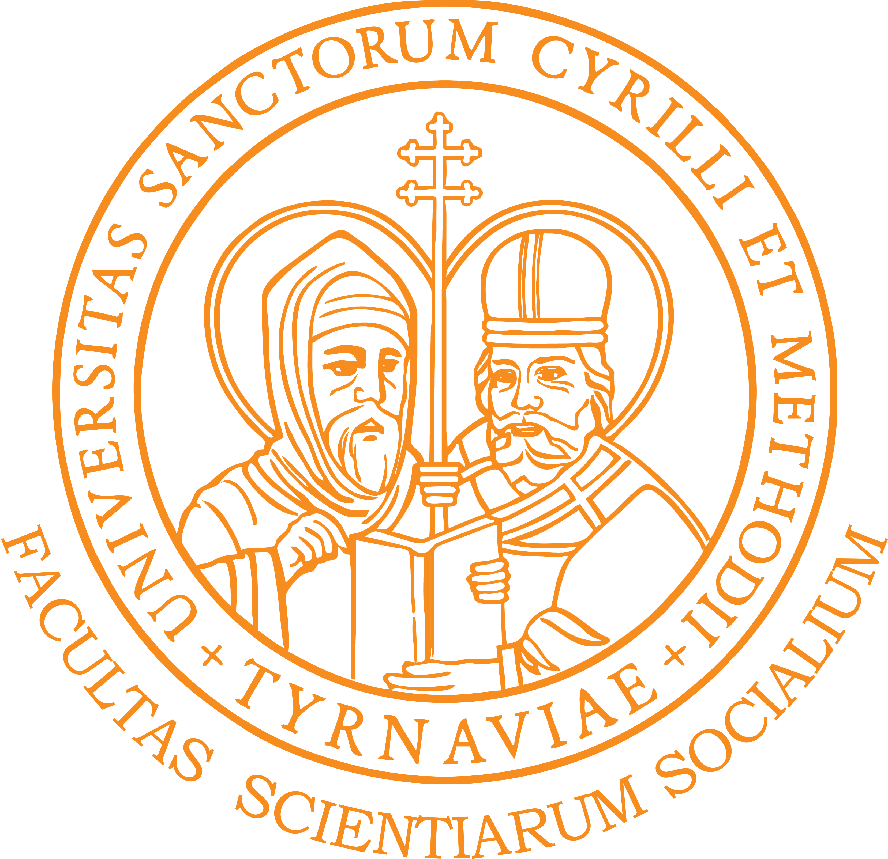

NÁVRATKA
Záväzne sa prihlasujem na medzinárodnú vedeckú konferenciu:

EDUCOM 2019
Orientácia človeka v spoločnosti a jej základné aspekty
5.december 2019

Priezvisko, meno, tituly :
Adresa pracoviska :
Telefón :
e-mail :
Účasť:
aktívna* | pasívna*
Názov príspevku:
Anotácia :

Objednávam si obed: áno nie*
Zúčastním sa neformálneho stretnutia pri čaši vína : áno nie*
Konferenčný poplatok uhradím : v hotovosti bankovým prevodom *
* Nehodiace sa prečiarknite alebo vymažte
Návratku pošlite najneskôr do: 20.11.2019
e-mailom: veronika.michvocikova@ucm.sk

